Đào Thị Thu Huyền _ CNPM2
1150080097
Quản lý Dự Án Phần Mềm
BÀI THỰC HÀNH SỐ 10
LƯỢC ĐỒ GANTT
MỤC LỤC

1. Tìm hiểu các công cụ xây dựng lược đồ Gantt 2
1.1 Công cụ 1: TeamGantt 2
1.2 Công cụ 2: Instagantt 2
1.3 Công cụ 3: Smartsheet 3
2. Sử dụng các công cụ tìm hiểu để xây dựng lược đồ gantt theo bảng phân rã công việc 4
3. Bài tập áp dụng 7

Tìm hiểu các công cụ xây dựng lược đồ Gantt

Công cụ 1: TeamGantt
Giới thiệu:
TeamGantt là một nền tảng trực tuyến chuyên hỗ trợ lập kế hoạch và theo dõi tiến
độ dự án bằng biểu đồ Gantt. Công cụ này cho phép nhiều người cùng cộng tác, phân chia nhiệm vụ, thiết lập mối quan hệ phụ thuộc và theo dõi tiến độ thực tế của từng công việc
Chức năng chính:
- Tạo, chỉnh sửa và chia sẻ biểu đồ Gantt trực quan
- Quản lý nhiệm vụ (Task Management) với deadline, % hoàn thành
- Theo dõi tiến độ theo thời gian thực
- Phân công công việc cho từng thành viên
- Tích hợp với Google Calendar, Slack, Trello
Ưu điểm:
- Giao diện hiện đại, dễ sử dụng
- Hỗ trợ cộng tác nhóm hiệu quả
- Có thể xuất biểu đồ sang PDF hoặc Excel
Nhược điểm:
- Phiên bản miễn phí giới hạn số người dùng
- Cần kết nối Internet

Công cụ 2: Instagantt
Giới thiệu:
Instagantt là một ứng dụng web mạnh mẽ chuyên dùng để tạo biểu đồ Gantt, thường được tích hợp với Asana. Nó giúp trực quan hóa kế hoạch dự án, xác định mốc thời gian (milestone), các mối quan hệ phụ thuộc và theo dõi tiến độ thực hiện
Chức năng chính:
- Tạo và quản lý dự án theo dạng timeline
- Hiển thị tiến độ công việc theo % hoàn thành
- Gắn nhãn màu cho từng giai đoạn
- Thiết lập phụ thuộc giữa các công việc
- Xuất biểu đồ ra PDF, hình ảnh hoặc Excel
Ưu điểm:
- Dễ sử dụng và có giao diện đẹp
- Hỗ trợ biểu đồ tiến độ nhiều cấp
- Có thể tích hợp trực tiếp với Asana, Trello
Nhược điểm
- Bản miễn phí bị giới hạn tính năng nâng cao
- Cần tài khoản để lưu dự án online

Công cụ 3: Smartsheet
Giới thiệu:
Smartsheet là một nền tảng quản lý dự án và cộng tác trực tuyến mạnh mẽ, được thiết kế giống như bảng tính Excel nhưng có khả năng trực quan hóa tiến độ bằng biểu đồ Gantt, Kanban board và Calendar view. Đây là công cụ rất phổ biến trong doanh nghiệp nhờ khả năng tích hợp linh hoạt và tự động hóa quy trình làm việc
Chức năng chính:
- Tạo và quản lý dự án theo nhiều dạng nhìn (Gantt Chart, Grid, Kanban, Calendar)
- Quản lý công việc, phân quyền, và gửi thông báo tự động
- Theo dõi tiến độ, thời gian, và ngân sách dự án
- Tích hợp với các công cụ phổ biến như Google Drive, Microsoft Teams, Slack, và Jira
- Tạo báo cáo và biểu đồ tổng hợp tiến độ tự động
Ưu điểm:
- Giao diện thân thiện, dễ sử dụng với người quen Excel
- Hỗ trợ làm việc nhóm và cập nhật theo thời gian thực
- Có thể tạo Gantt Chart chuyên nghiệp với mối quan hệ phụ thuộc, milestone và % hoàn thành
- Tự động gửi thông báo, nhắc hạn cho các nhiệm vụ
Nhược điểm:
- Giao diện tiếng Anh, chưa có hỗ trợ tiếng Việt
- Một số tính năng nâng cao yêu cầu gói trả phí
- Cần có thời gian làm quen khi chuyển từ Excel sang môi trường quản lý dự án

Sử dụng các công cụ tìm hiểu để xây dựng lược đồ gantt theo bảng phân rã công việc
Bước 1: Truy cập vào đường link : https://www.teamgantt.com/ ta sẽ thấy giao diện như sau
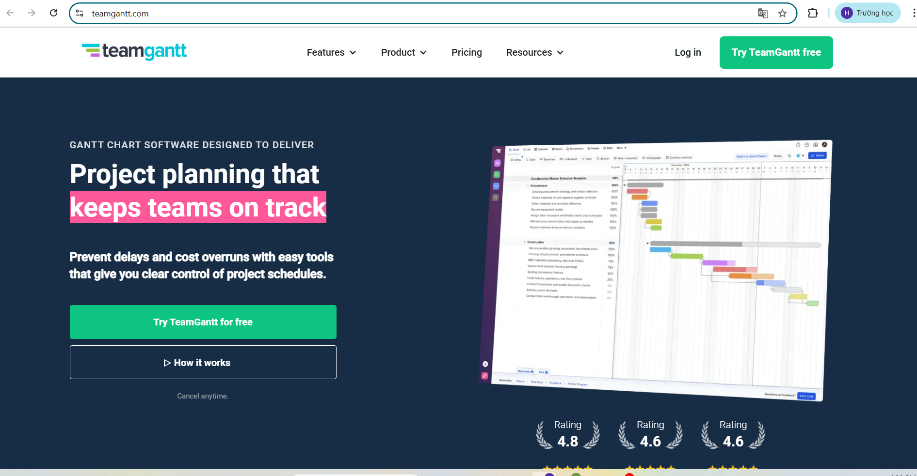

Bước 2: Chọn Try TeamGantt free -> Sau đó nhập thông tin cá nhân để đăng ký tài khoản miễn phí
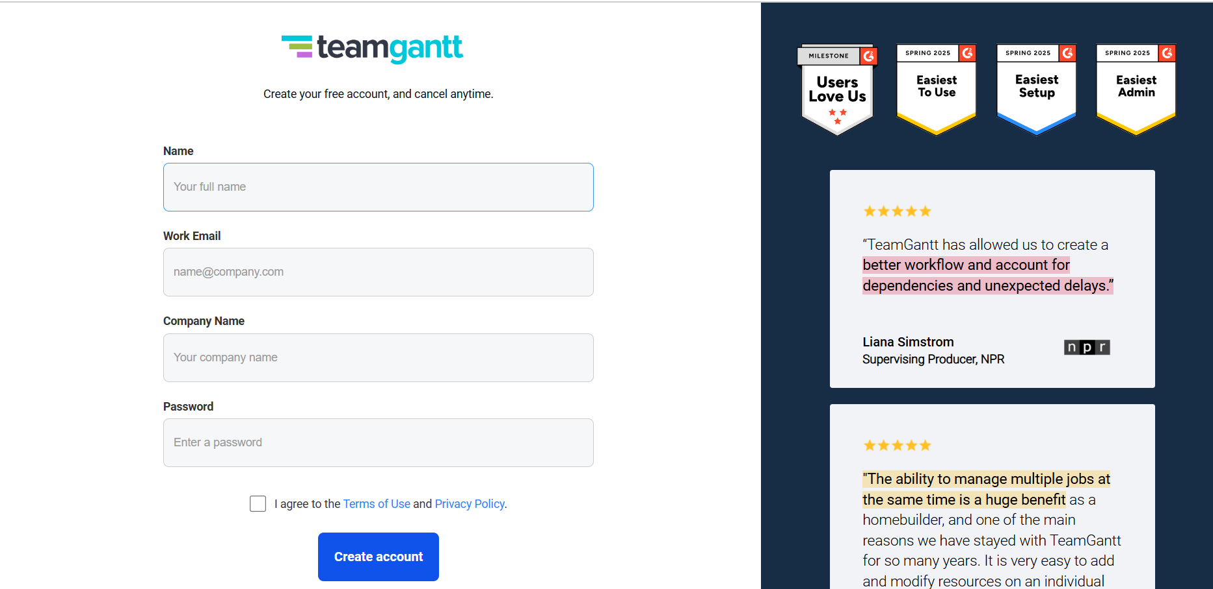

Bước 3: Thực hiện những khảo sát của trang web
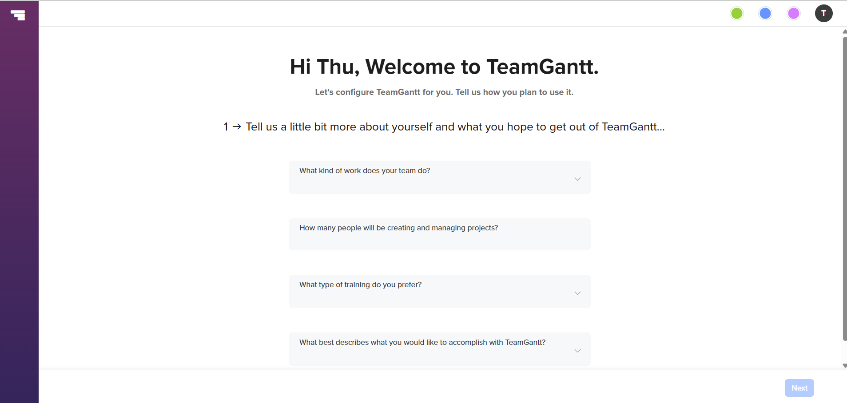

Bước 4: Tiến hành tạo project
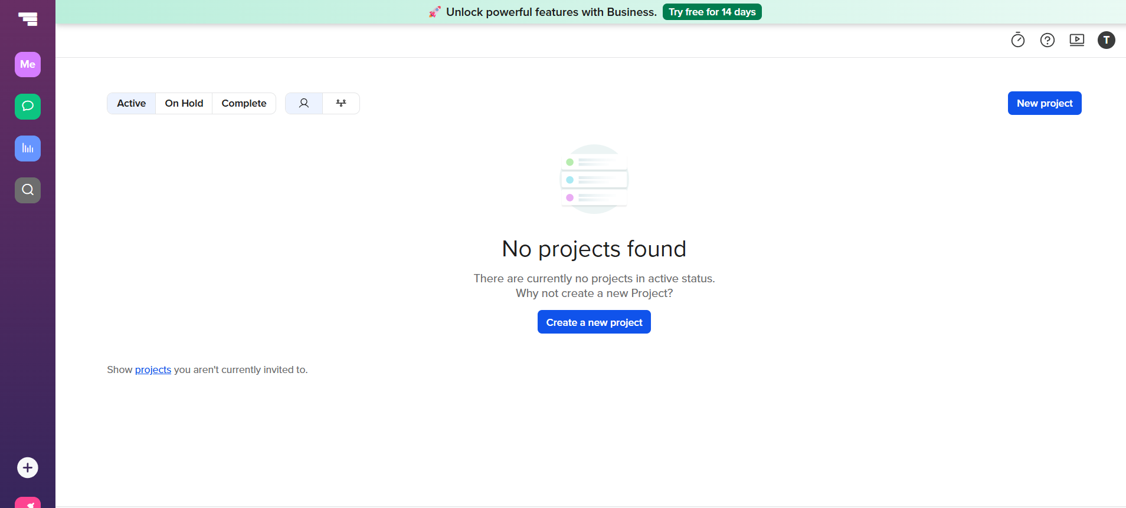
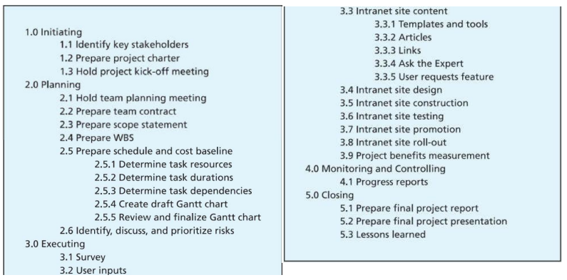
Kết quả:
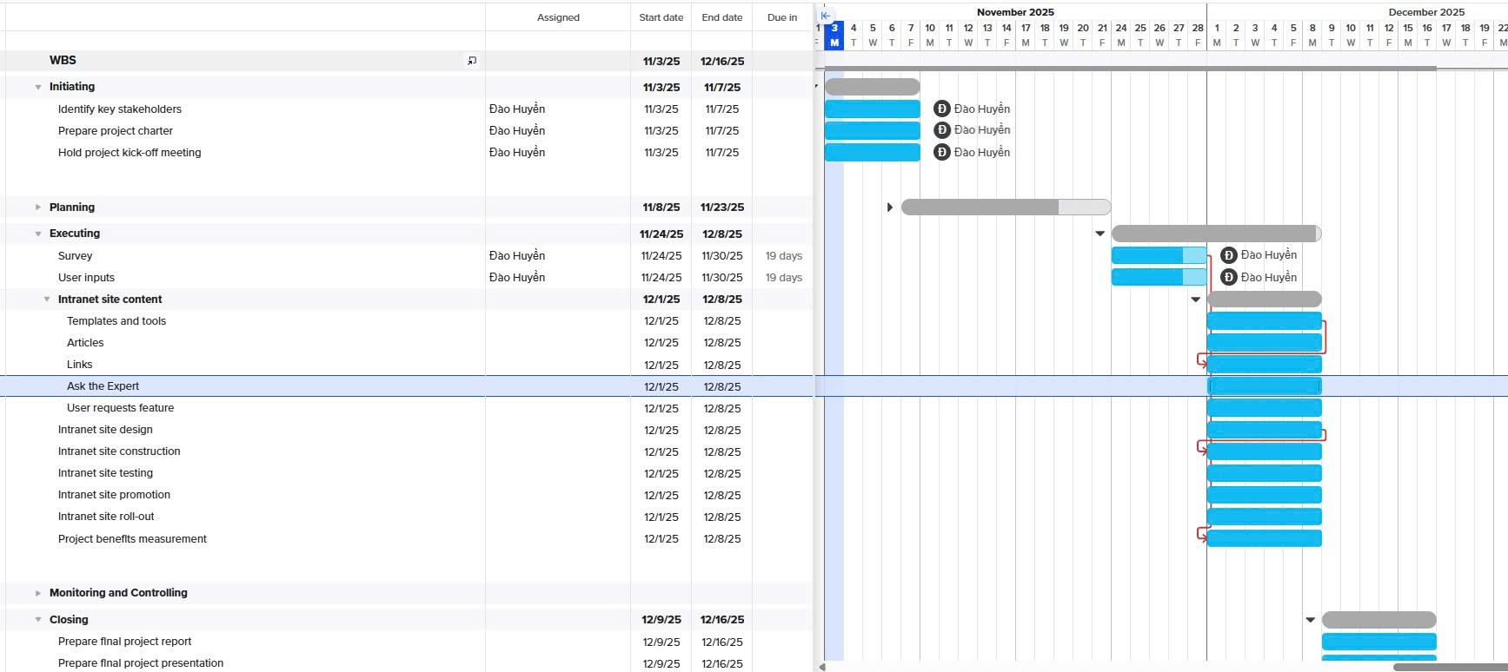

Bài tập áp dụng
Đề tài: Xây dựng ứng dụng Web quản lý công tác thực tập tại khoa Công Nghệ Thông Tin
- Công cụ TeamGantt

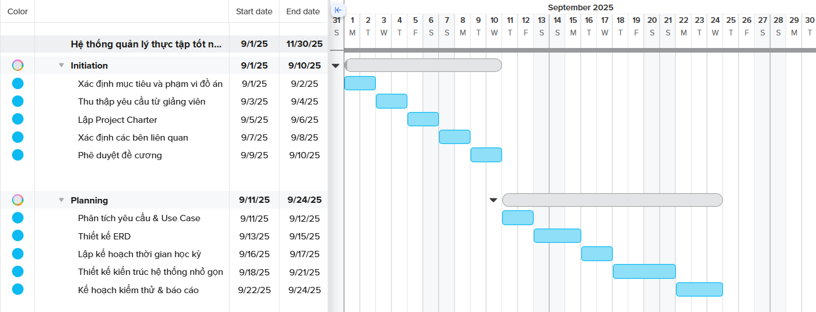
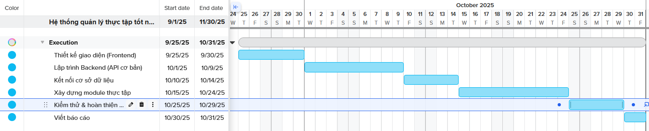

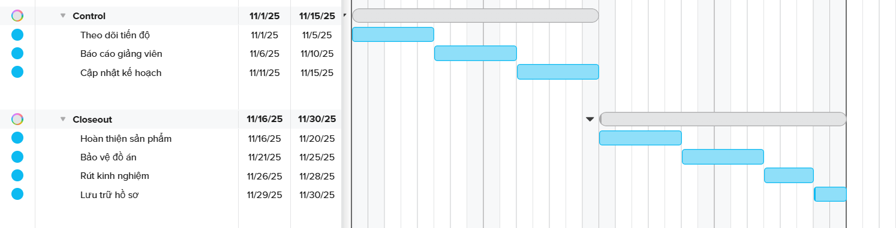
- Công cụ InstaGantt
